投资顾问报告 第401期 7/2/2018
与“市场先生”共舞
——浅谈A股择时的重要性
2018年初，在市场一片“慢牛”的乐观气氛中，华林投顾团队冷静的提出了《防‘危’杜渐》的观点，当时我们认为，在去杠杆、防风险与强监管背景下，2018年A股市场面临估值、情绪及资金面的多重调整压力。
凡是过往，皆为序章。尽管上半年市场的走势基本符合年初的判断，且医药板块作为华林投顾研究主打的三个行业之一，走得可圈可点。但不可否认的是，市场变化的复杂性远超过多数人的想象，如果市场给我们再次选择的机会，或许会做得更好。
夏至三伏，在华林证券2018年中期策略报告的即将推出之际，恰逢上证综指再次调至3050点，尽管市场多数观点均认为3000是估值底部，但我们仍然坚守独立思考，小心谨慎的发出了上证综指2600点才是估值底部的论断，这一观点获得了市场广泛的关注和评论，亦让我们的研究如履薄冰、日乾夕惕。

投资顾问： | 胡 宇
执业证书编号： | S1280611120001

策略回顾：
战略配售基金的投资逻辑
——2018-6-25
上证估值底在2600点
——2018-6-19
黑点行业进入反转阶段
——2018-6-11
6月进入磨底阶段
——2018-6-4
上证综指仍可能考验前期低点
——2018-5-28
否极泰来的石油股
——2018-5-21
混改带来蓝筹股的投资机会
——2018-5-14
资管新规对券商的影响分析
——2018-5-7
二季度：做多A股时机来临
——2018-4-23
贸易摩擦不影响A股崛起
——2018-4-16
关注低估值券商龙头
——2018-4-9
向社保基金学投资
——2018-4-2
20年前的幽灵重现香港
——2018-3-26
独角兽回归会否带来牛市
——2018-3-19
军工股或存在价值重估的机会
——2018-3-12
银行股是否仍低估
——2018-3-5
芒格的“坐等投资法”
——28-2-26
2018年主题——防“危”杜渐
——2018-2-12
熔断之后的单周最大跌幅
——2018-2-5
蓝筹股行情还能持续多久
——2018-1-29
部分蓝筹股现泡沫
——2018-1-22
从1倍股到10倍股
——2018-1-15
超跌股隐现中线行情
——2018-1-8
2018年为何看好稀土
——2018-1-2
为何A股未能复制美股走势
——2017-12-25
防“危”杜渐
——2017-12-18
慢紧缩时代对资产价格的影响
——2017-12-11
A股估值压力仍较大
——2017-12-4
市场风格从消费转向周期
——2017-11-27
国债收益率破4%对A股的意义
——2017-11-20
当价值投资沦为趋势投资
——2017-11-13
远离风口
——2017-10-30

与“市场先生”共舞
——浅谈A股择时的重要性
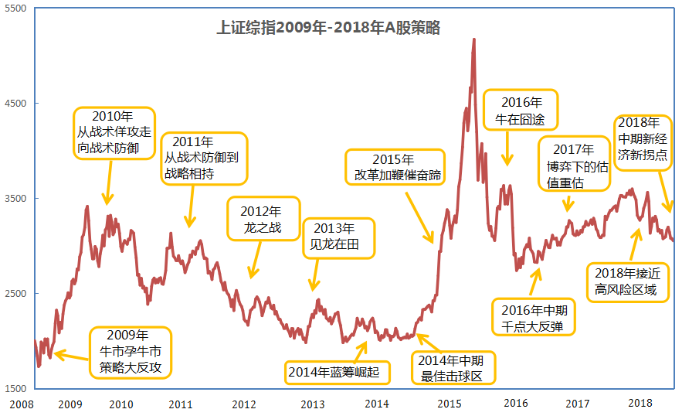
最近热播正在热播一部短片《东方华尔街》，像是在纪念1998年、2008年两次金融危机，又像是为2018年重启的金融动荡拉开帷幕。正如剧中男主叶抱一所言，市场周期就像西西佛斯周而复始推动那颗巨石一样，不停轮回。言下之意，若能把握市场轮回的节奏，就能在投资期限最大化的前提下，获取不断增长的复合收益。
2018年初，在市场一片“慢牛”的乐观气氛中，华林投顾团队冷静的提出了《防‘危’杜渐》的观点，当时我们认为，在去杠杆、防风险与强监管背景下，2018年A股市场面临估值、情绪及资金面的多重调整压力。
凡是过往，皆为序章。尽管上半年市场的走势基本符合年初的判断，且医药板块作为华林投顾研究主打的三个行业之一，走得可圈可点。但不可否认的是，市场变化的复杂性远超过多数人的想象，如果市场给我们再次选择的机会，或许会做得更好。
夏至三伏，在华林证券2018年中期策略报告的即将推出之际，恰逢上证综指再次调至3050点，尽管市场多数观点均认为3000是估值底部，但我们仍然坚守独立思考，小心谨慎的发出了上证综指2600点才是估值底部的论断，这一观点获得了市场广泛的关注和评论，亦让我们的研究如履薄冰、日乾夕惕。
不可否认，每轮熊市都是价值投资者偏爱的投资机会。随着市场的调整深入，目前A股市场的投资价值正在逐步展现。从未来3年或者中长期布局的角度而言，下半年隐约可见市场拐点。正是出于对中国股市健康发展的坚定信心和中国经济转型成功的必胜信念，我们认为，目前持续深入的研究和付出可以在未来几年带来卓越价值和丰厚的回报。
瑞达里奥的全天候策略基金经历多年牛熊，获得了稳定收益的同时，也赢得了资金的追捧。在《金钱》这本书当中，他介绍了一个简单的模型，用来模拟全天候策略的资产配置经验。从长达30年的角度而言，他推荐的比重是，股票配置比例为30%，而债券的比重占到55%，而黄金和商品的比重占到15%。在美股历史上，股票指数在过去30年中，出现负收益的年份占比3/10，配置比例低于50%，可以确保熊市期间资产净值回撤的压力较小，而债券指数从长期来看，出现负收益的年份仅占1/10，因此，回撤风险更小，而黄金和商品的配置必要性主要体现在对冲通胀风险。尤其是在高通胀期间，黄金和商品的涨幅较大，但到了通缩期间，利率下行，债券指数的上涨动力较足。所以，按照瑞达里奥的全天候策略，基本在不同经济周期当中都可以获得相对稳定的收益，这就是瑞达里奥的聪明之处。让净值曲线保持稳定增长，年化复合收益率经过杠杆可以放大，收益率更好。
显然，在中国的策略则不同，不能完全复制瑞达里奥的全天候策略。因为中国股市历来是牛短熊长的政策市，需要强化选时，这一点社保基金也非常认可(参考前期文章<向社保基金学投资>）。通过选时可以获得更好的β+收益，甚至在市场牛市起点时可以加杠杆，而在熊市过程中可以通过仓位转换，提升防御板块的比重，来实现收益的最大化。在熊市末期，防御板块开始出现溢价风险时，资金又将开始选择新的战场，超跌的板块机会隐现。因此，在A股市场的不同阶段，通过调节大类资产的配置比重，同样可以获得长期稳定的杰出业绩。

行业配置策略——把握国家红利，主抓成长新兴产业
1、主要看好独角兽、创新企业及新兴行业的投资机会。
目前除京东外，5家潜在的CDR标的的估值均低于创业板。其中腾讯与阿里估值与创业板接近，而百度和网易大致为创业板的一半，京东的估值大致为创业板的5倍。
5家潜在标的的财务基本面远好于国内沪深主板与创业板的平均水平，具有公司盈利能力强、资产负债率低、现金流充裕的特点，尤其是腾讯、阿里巴巴和百度。

- 物联网行业前景广阔
近一年来，国务院陆续发布《关于促进“互联网+医疗健康”发展的意见》、《物联网“十三五”发展规划》等，政策红利不断；市场方面，物联网行业整体市场规模逐年攀升，预计到2018年中国物联网行业的市场规模将达到2.05万亿元，增速同比达到174%，到2022年市场规模将达到7.24万亿元。

3、云计算:渗透率提升空间巨大，国内云计算市场已到临界点
2018年1季度服务器市场销售规模连续三个季度保持增长，中国市场增速达67.4%，美国市场达40.6%。服务器高速增长的背后是全球云计算市场规模的不断扩大，渗透率提升空间巨大，从渗透率来看，我国目前云计算高度集中于北京、上海等超级城市，云计算的渗透率仍有待提升。我国 IT 支出占 GDP 比例与全球相比偏低，2017年中国在2.80%，相对于全球4.58%的占比还有相当大的提升空间。

4、新兴消费市场前景广阔
从美国经济的成长历史来看，中国目前相当于处于美国1980年代，消费在GDP贡献占比将逐步提升，最终超过80%：中产崛起提高消费能力：边际消费倾向更高的80和90后成为消费主力，新业态涌现满足多元化消费需求。

- 国外体育行业经过多年发展，已经孕育出一大批市值上千亿的伟大公司。中国体育产业刚刚起步，前景非常广阔，目前正是投资行业、挖掘优秀公司的最佳时机。

- 新能源行业发展前景广阔，行业龙头享受估值溢价
2017年下半年以来，新能源汽车重要政策包括：补贴退坡、双积分政策出台，取消新能源汽车外资股比限制，市场竞争机制的作用逐步显现。看好新能源汽车产业链的发展前景，中短期来看，或存在三个重要发展趋势：（1）技术路线切换；（2）中游集中度提升，行业龙头崛起；（3）电动化/智能化驱动下，汽车电子行业成长空间很大。

- 布局资本市场核心参与者。
随着直接融资比例的大幅提升，以及去杠杆和增加权益资本的需要，资本市场的发展潜力非常大。伴随资本市场发展的相关投资机会包括，券商、及金融控股公司的投资机会。
券商目前的估值处于历史低点附近，未来股价进一步下跌都是长线布局的价值投资区域。
非银金融股，尤其是保险股在熊市环境下，投资业绩波动加大，但对优秀的头部公司而言，也是长线布局机会。目前寿险保单渗透率和客单价均有显著提升空间，税收递延养老险的未来发展空间仍然较大。
大类资产配置策略
利率上行周期与信用周期收缩叠加，导致现金流紧张的高负债率企业偿还能力受到质疑，出现信用违约风险的概率大增，但其中也存在情绪发酵带来的错杀机会。风险偏好较高的激进型投资者可以考虑配置高收益债券。
- 机构投资者的一致性悲观预期，造成高收益债被错杀的可能；
- 目前20%以上的负面消息高收益债主体增加较多，有足够的样本精挑细选；
- 民营企业有瑕疵就会沦为高收益债群体；
- 信用债违约情绪发酵导致某些错杀的信用债存在投资机会。但需要对资产质量及偿还能力做出专业鉴别能力。

适应对象：本产品属于中风险类产品。
产品简介：以自上而下的分析逻辑，对最新市场及宏观数据、资金流向及估值结构进行分析回顾，并对未来市场走势进行研判，最终给予资产配置建议。
风险提示：每天的盘面变化有很大的不确定性，虽然我们尽力回避可能的风险，尽力寻找可能的机会，但我们无法保证每次投资建议的准确性。
资质申明：
中国证监会核准华林证券有限责任公司证券投资咨询业务资格
作者申明：
作者具有中国证券业协会授予的证券投资咨询执业资格并注册为证券投资顾问，保证报告所采用的数据均来自合规渠道，分析逻辑基于作者的职业理解，报告清晰准确的反映了作者的研究观点，力求独立、公正及客观，结论不受任何第三方的授意或影响，特此申明。
免责申明：
本报告专供华林证券有限责任公司证券投资顾问及特定客户使用，作为其向客户提供证券投资顾问服务的依据之一，不同于本公司发布的“证券研究报告”。
版权申明：
本报告版权仅为本公司所有，未经书面许可，任何机构及个人不得以任何形式翻版、复制、发表或引用。
风险提示：
市场有风险，投资需谨慎。本公司证券投资顾问可能根据本报告作出投资建议，投资者应当充分了解证券投资顾问业务中的风险：
投资者接受证券投资顾问服务后需自主作出投资决策并独立承担投资风险。
本公司及其证券投资顾问提供的服务不能确保投资者获得盈利或本金不受损失。
本公司及其证券投资顾问提供的投资建议具有针对性和时效性，不能在任何市场环境下长期有效。
本报告作为投资建议依据时，可能存在不准确、不全面或者被误读的风险。
本公司及其证券投资顾问可能存在道德风险，如投资者发现投资顾问存在违法违规行为或利益冲突情形，如泄露客户投资决策计划、传播虚假信息、进行关联交易等，投资者可以像本公司投诉或向有关部门举报。
上述风险揭示仅为列举性质，未能详尽列明投资者接受证券投资顾问服务所面临的全部风险和可能导致投资者投资损失的所有因素。

华林证券财富管理中心
地址：深圳福田区民田路178号华融大厦6楼
邮编：518048
公司网址：www.chinalions.cn

